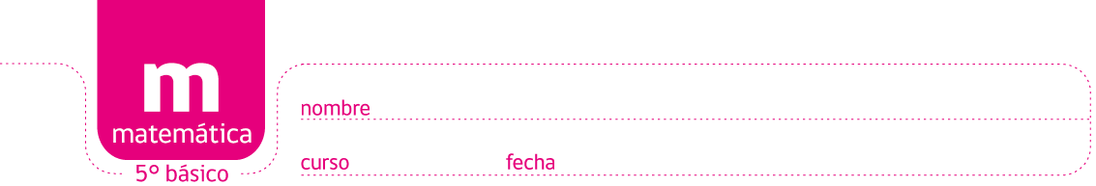

PAUTA ACTIVIDADES: SUCESIONES NÚMERICAS
- Las siguientes figuras fueron construidas con palos de fósforos. Complete cada celdilla y responda la pregunta.

Número  de la figura | Figura | Cantidad de palos de fósforos usados | Regla de formación según los palos de fósforos utilizados
1 |  | 6 | 1 + 5
2 | 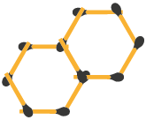 | 11 | 1 + 5 + 5
3 | 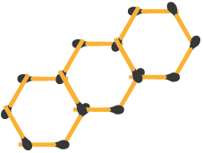 | 16 | 1 + 5 + 5 + 5
4 | 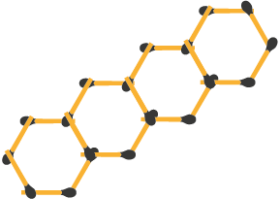 | 21 | 1 + 5 + 5 + 5 + 5

- ¿Cuántos palos de fósforos se usaron para construir la sexta figura?

R: 25 palos de fósforos.

- Si se ocuparon 41 palos de fósforos, ¿qué figura es?

R: La octava figura.

- ¿Cuál es la regla de formación que permite saber la cantidad de fósforos usados en cualquier figura?
R: 1 + 5n

- Las siguientes figuras fueron construidas con palos de fósforos. Complete cada celdilla y responda la pregunta.

Número  de la figura | Figura | Cantidad de palos de fósforos usados | Regla de formación según los palos de fósforos utilizados
1 |  | 3 | 1 + 2
2 |  | 5 | 1 + 2 + 2
3 |  | 7 | 1 + 2 + 2 + 2
4 |  | 9 | 1 + 2 + 2 + 2 + 2

- ¿Cuántos palos de fósforos se usaron para construir la séptima figura?

R: Se usaron quince palos de fósforos.

- Si se ocuparon 17 palos de fósforos ¿qué figura es?
R: La octava figura.

- ¿Cuál es la regla de formación que permite saber la cantidad de fósforos usados en cualquier figura?

R: 1 + 2n

- El jardinero de un parque lo está reforestando. Planta árboles siguiendo cierto patrón: en la primera fila 5 árboles, en la segunda 7 árboles y así sucesivamente, tal como se muestra a continuación:
Una de las posibles respuestas es la siguiente. El profesor debe considerar que si el alumno obtiene otro patrón y que de igual forma resulta para esta situación, también es válido.

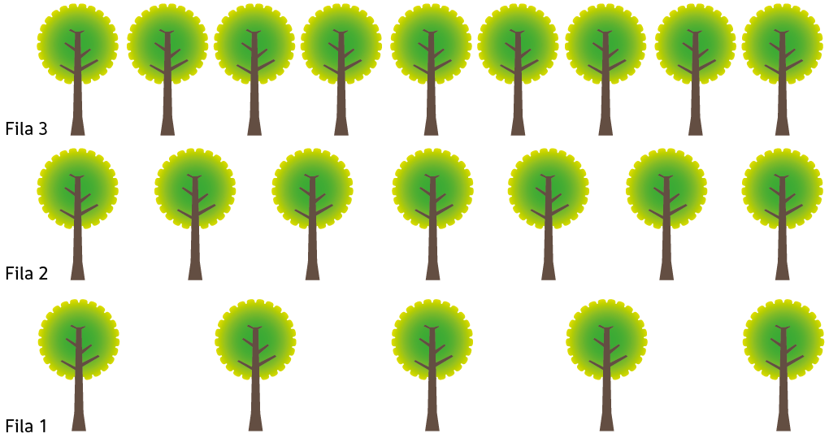

Complete la tabla y de acuerdo a ello, responda:

Fila | Cantidad de árboles
1 | 5
2 | 7
3 | 9
4 | 11
5 | 13

- ¿Cuántos árboles tendrá la quinta fila?

R: 13 árboles.

- Si una fila tiene 17 árboles, ¿a cuál corresponde?
R: A la séptima fila.

- Por cada vez que complete un número en la secuencia que está en la caparazón del caracol, éste avanza hacia su comida. Ayúdelo a que pueda alimentarse.

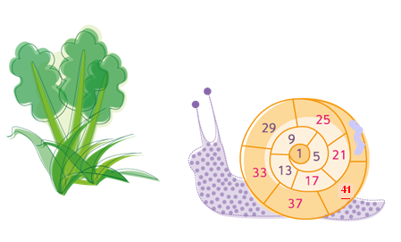

- El número favorito de Sebastián es el décimo de la siguiente secuencia, ¿cuál podría ser el número?

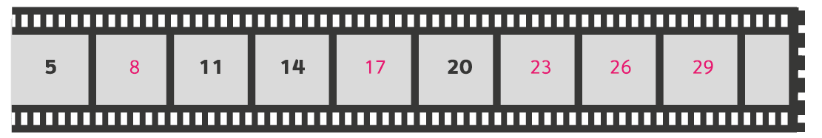

R: El número favorito de Sebastián es el 32.

Elaborado por Paola Ramírez G.

